围棋--入门班：
十二、双活
第一题：下面棋形是双活吗（ ） 第二题：下面棋形是双活吗（ ） 第三题：下面棋形是双活吗（ ）
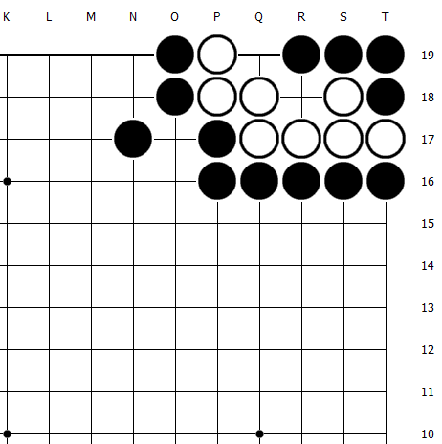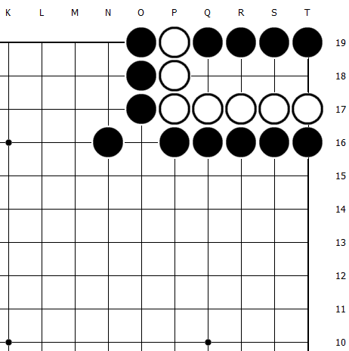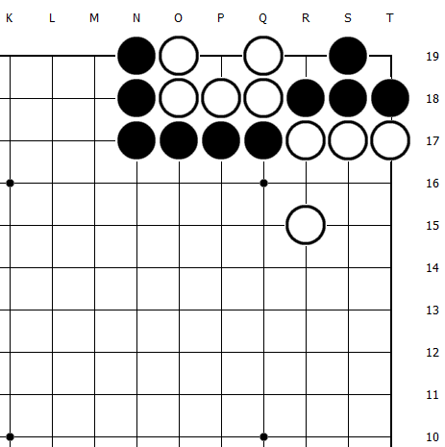
第四题：下面棋形是双活吗（ ）
